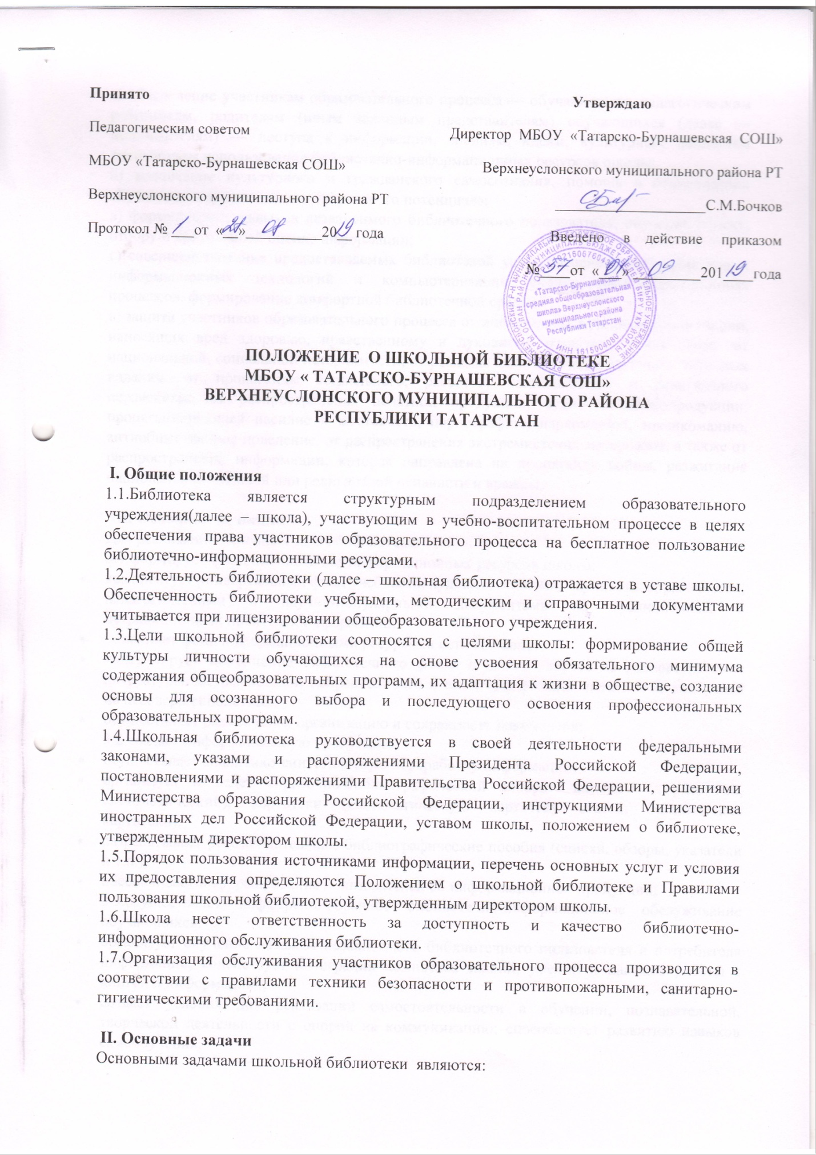
Принято  Педагогическим советом  МБОУ «Татарско-Бурнашевская СОШ»  Верхнеуслонского муниципального района РТ  Протокол № ___от «__»__________20__ года | Утверждаю  Директор МБОУ «Татарско-Бурнашевская СОШ»  Верхнеуслонского муниципального района РТ  ____________________С.М.Бочков  Введено в действие приказом  №____от «___» _________201____года

ПОЛОЖЕНИЕ О ШКОЛЬНОЙ БИБЛИОТЕКЕ
МБОУ « ТАТАРСКО-БУРНАШЕВСКАЯ СОШ»
ВЕРХНЕУСЛОНСКОГО МУНИЦИПАЛЬНОГО РАЙОНА
РЕСПУБЛИКИ ТАТАРСТАН

I. Общие положения
1.1.Библиотека является структурным подразделением образовательного учреждения(далее – школа), участвующим в учебно-воспитательном процессе в целях обеспечения права участников образовательного процесса на бесплатное пользование библиотечно-информационными ресурсами.
1.2.Деятельность библиотеки (далее – школьная библиотека) отражается в уставе школы. Обеспеченность библиотеки учебными, методическим и справочными документами учитывается при лицензировании общеобразовательного учреждения.
1.3.Цели школьной библиотеки соотносятся с целями школы: формирование общей культуры личности обучающихся на основе усвоения обязательного минимума содержания общеобразовательных программ, их адаптация к жизни в обществе, создание основы для осознанного выбора и последующего освоения профессиональных образовательных программ.
1.4.Школьная библиотека руководствуется в своей деятельности федеральными законами, указами и распоряжениями Президента Российской Федерации, постановлениями и распоряжениями Правительства Российской Федерации, решениями Министерства образования Российской Федерации, инструкциями Министерства иностранных дел Российской Федерации, уставом школы, положением о библиотеке, утвержденным директором школы.
1.5.Порядок пользования источниками информации, перечень основных услуг и условия их предоставления определяются Положением о школьной библиотеке и Правилами пользования школьной библиотекой, утвержденным директором школы.
1.6.Школа несет ответственность за доступность и качество библиотечно-информационного обслуживания библиотеки.
1.7.Организация обслуживания участников образовательного процесса производится в соответствии с правилами техники безопасности и противопожарными, санитарно-гигиеническими требованиями.

II. Основные задачи
Основными задачами школьной библиотеки являются:
а) обеспечение участникам образовательного процесса — обучающимся, педагогическим работникам, родителям (иным законным представителям) обучающихся (далее — пользователям) — доступа к информации, знаниям, идеям, культурным ценностям посредством использования библиотечно-информационных ресурсов школы;
б) воспитание культурного и гражданского самосознания, помощь в социализации обучающегося, развитии его творческого потенциала;
в) формирование навыков независимого библиотечного пользователя: обучение поиску, отбору и критической оценке информации;
г) совершенствование предоставляемых библиотекой услуг на основе внедрения новых информационных технологий и компьютеризации библиотечно-информационных процессов, формирование комфортной библиотечной среды;
в) защита участников образовательного процесса от информации, пропаганды и агитации, наносящих вред здоровью, нравственному и духовному развитию, в том числе от национальной, социальной нетерпимости, от рекламы алкогольной продукции и табачных изделий, от пропаганды социального, расового, национального и религиозного неравенства, от распространения печатной продукции, аудио- и видеопродукции, пропагандирующей насилие и жестокость, порнографию, наркоманию, токсикоманию, антиобщественное поведение, от распространения экстремистских материалов, а также от распространения информации, которая направлена на пропаганду войны, разжигание национальной, расовой или религиозной ненависти и вражды.

III. Основные функции
Для реализации основных задач библиотека:
3.1.формирует фонд библиотечно-информационных ресурсов школы:
- комплектует универсальный фонд учебными, художественными, научными, справочными, педагогическими и научно-популярными документами на традиционных и нетрадиционных носителях информации;
- пополняет фонд информационными ресурсами сети Интернет;
- контролирует пополнение библиотечного фонда с целью запрета на распространение литературы экстремистской направленности и иной информации, негативной влияющей на несовершеннолетних;
- осуществляет размещение, организацию и сохранность документов;
3.2.создает информационную продукцию:
- осуществляет аналитико-синтетическую переработку информации;
- организует и ведет справочно-библиографический аппарат: каталоги (алфавитный, систематический), картотеки (систематическую картотеку статей, тематические картотеки);
- разрабатывает рекомендательные библиографические пособия (списки, обзоры, указатели и т.п.);
- обеспечивает информирование пользователей об информационной продукции;
3.3.осуществляет дифференцированное библиотечно-информационное обслуживание обучающихся:
- организует обучение навыкам независимого библиотечного пользователя и потребителя информации, содействует интеграции комплекса знаний, умений и навыков работы с книгой и информацией;
- создает условия для реализации самостоятельности в обучении, познавательной, творческой деятельности с опорой на коммуникацию; способствует развитию навыков самообучения;
- предоставляет информационные ресурсы на основе изучения их интересов и информационных потребностей;
- организует массовые мероприятия, ориентированные на развитие общей и читательской культуры личности, содействует развитию критического мышления;
- оказывает информационную поддержку в решении задач, возникающих в процессе их учебной, самообразовательной и досуговой деятельности;
- гарантирует защиту от информации, пропаганды и агитации, наносящих вред его здоровью, нравственному и духовному развитию, в том числе от национальной, социальной нетерпимости, от рекламы алкогольной продукции и табачных изделий, от пропаганды социального, расового, национального и религиозного неравенства, от распространения печатной продукции, аудио- и видеопродукции, пропагандирующей насилие и жестокость, порнографию, наркоманию, токсикоманию, антиобщественное поведение, от распространения экстремистских материалов, а также от распространения информации, которая направлена на пропаганду войны, разжигание национальной, расовой или религиозной ненависти и вражды;
3.4.осуществляет дифференцированное библиотечно-информационное обслуживание педагогических работников:
- выявляет информационные потребности и удовлетворяет запросы, связанные с обучением, воспитанием и здоровьем детей;
- выявляет информационные потребности и удовлетворяет запросы в области педагогических инноваций и новых технологий;
- создает банк педагогической информации как основы единой информационной службы общеобразовательного учреждения, осуществляет накопление, систематизацию информации по предметам, разделам и темам;
- организует доступ к банку педагогической информации на любых носителях; просмотр электронных версий педагогических изданий;
- осуществляет текущее информирование (дни информации, обзоры новых поступлений и публикаций), информирование руководства школы по вопросам управления образовательным процессом;
- способствует проведению занятий по формированию информационной культуры;
3.5.осуществляет дифференцированное библиотечно-информационное обслуживание родителей (иных законных представителей) обучающихся:
- удовлетворяет запросы пользователей и информирует о новых поступлениях в библиотеку;
- знакомит с информацией по воспитанию детей;
- консультирует по вопросам учебных изданий для обучающихся.

IV. Организация деятельности библиотеки
4.1.Библиотечно-информационное обслуживание осуществляется на основе библиотечно-информационных ресурсов в соответствии с учебным и воспитательным планами школы, программами, проектами и планом работы школьной библиотеки.
4.2.В целях обеспечения модернизации библиотеки в условиях информатизации образования и в пределах средств, выделяемых учредителями, школа обеспечивает библиотеку:
- гарантированным финансированием комплектования библиотечно-информационных ресурсов;
- необходимыми служебными и производственными помещениями в соответствии со структурой библиотеки и нормативами по технике безопасности эксплуатации компьютеров (отсутствие высокой влажности, запыленности помещения, коррозионно-активных примесей или электропроводящей пыли) и в соответствии с положениями СанПиН;
- телекоммуникационной и копировально-множительной техникой и необходимыми программными продуктами;
- ремонтом и сервисным обслуживанием техники и оборудования библиотеки;
- библиотечной техникой и канцелярскими принадлежностями.
4.3.Школа создает условия для сохранности аппаратуры, оборудования и имущества библиотеки.
4.4.Ответственность за систематичность и качество комплектования основного фонда библиотеки, комплектование учебного фонда в соответствии с федеральными перечнями учебников и учебно-методических изданий, создание необходимых условий для деятельности библиотеки несет директор школы в соответствии с уставом школы.
4.5.Режим работы школьной библиотеки определяется в соответствии с правилами внутреннего распорядка школы.
4.6.В целях обеспечения рационального использования информационных ресурсов в работе с детьми и юношеством библиотека школы взаимодействует с районной библиотекой.

V. Управление. Штаты
5.1.Управление школьной библиотекой осуществляется в соответствии с законодательством Российской Федерации и уставом школы.
5.2.Общее руководство деятельностью школьной библиотеки осуществляет директор школы.
5.3.Руководство школьной библиотекой осуществляет заведующий библиотекой, который несет ответственность в пределах своей компетенции перед обществом и директором школы, обучающимися, их родителями (иными законными представителями) за организацию и результаты деятельности школьной библиотеки в соответствии с функциональными обязанностями, предусмотренными квалификационными требованиями, трудовым договором и уставом школы.
5.4.Заведующий библиотекой назначается директором школы.
5.5.Методическое сопровождение деятельности библиотеки обеспечивает специалист (методист) по учебным фондам и школьным библиотекам органа управления образованием.
5.6.Заведующий библиотекой разрабатывает и представляет директору школы на утверждение следующие документы:
а) положение о библиотеке, правила пользования библиотекой;
б) структуру и штатное расписание библиотеки;
г) планово-отчетную документацию;
д) технологическую документацию.
5.7.Порядок комплектования штата школьной библиотеки регламентируется уставом школы.
5.8.Работники библиотеки могут осуществлять педагогическую деятельность. Совмещение библиотечно-информационной и педагогической деятельности осуществляется работником библиотеки только на добровольной основе.
5.9.Трудовые отношения работников школьной библиотеки и средней школы регулируются трудовым договором, условия которого не должны противоречить законодательству Российской Федерации о труде.

VI. Права и обязанности библиотеки
6.1.Работники школьной библиотеки имеют право:
а) самостоятельно выбирать формы, средства и методы библиотечно-информационного обслуживания образовательного и воспитательного процессов в соответствии с целями и задачами, указанными в уставе школы и положении о школьной библиотеке;
б) проводить в установленном порядке факультативные занятия, уроки и кружки библиотечно-библиографических знаний и информационной культуры;
в) рекомендовать источники комплектования информационных ресурсов;
г) изымать и реализовывать документы из фондов в соответствии с инструкцией по учету библиотечного фонда;
д) определять в соответствии с правилами пользования школьной библиотекой, утвержденными директором школы, и по согласованию с родительским комитетом виды и размеры компенсации ущерба, нанесенного пользователями библиотеки;
е) иметь ежегодный отпуск и дополнительный оплачиваемый отпуск (не более 12 дней) в соответствии с локальными нормативными актами;
ж) быть представленными к различным формам поощрения;
з) участвовать в соответствии с законодательством Российской Федерации в работе библиотечных ассоциаций или союзов.
6.2.Работники библиотек обязаны:
а) обеспечить пользователям возможность работы с информационными ресурсами библиотеки;
б) информировать пользователей о видах предоставляемых библиотекой услуг;
в) обеспечить научную организацию фондов и каталогов;
г) формировать фонды в соответствии с утвержденными федеральными перечнями учебных изданий, образовательными программами школы, интересами, потребностями и запросами всех перечисленных выше категорий пользователей;
д) совершенствовать информационно-библиографическое и библиотечное обслуживание пользователей;
е) обеспечивать сохранность использования носителей информации, их систематизацию, размещение и хранение;
ж) обеспечивать режим работы школьной библиотеки;
з) отчитываться в установленном порядке перед директором школы;
и) повышать квалификацию.

VII. Права и обязанности пользователей библиотеки
7.1.Пользователи библиотеки имеют право:
а) получать полную информацию о составе библиотечного фонда, информационных ресурсах и предоставляемых библиотекой услугах;
б) пользоваться справочно-библиографическим аппаратом библиотеки;
в) получать консультационную помощь в поиске и выборе источников информации;
г) получать во временное пользование на абонементе и в читальном зале печатные издания и другие источники информации;
д ) продлевать срок пользования документами;
е) получать тематические, фактографические, уточняющие и библиографические справки на основе фонда библиотеки;
ж) участвовать в мероприятиях, проводимых библиотекой;
з) получать консультационную помощь в работе с информацией на нетрадиционных носителях при использовании электронным и иным оборудованием;
и) обращаться для разрешения конфликтной ситуации к директору школы.
7.2.Пользователи школьной библиотеки обязаны:
а) соблюдать правила пользования школьной библиотекой;
б) бережно относиться к произведениям печати (не вырывать, не загибать страниц, не делать в книгах подчеркивания, пометки), иным документам на различных носителях, оборудованию, инвентарю;
в) поддерживать порядок расстановки документов в открытом доступе библиотеки, расположения карточек в каталогах и картотеках;
г) пользоваться ценными и справочными документами только в помещении библиотеки;
д) убедиться при получении документов в отсутствии дефектов, а при обнаружении проинформировать об этом работника библиотеки. Ответственность за обнаруженные дефекты в сдаваемых документах несет последний пользователь;
е) расписываться в читательском формуляре за каждый полученный документ (исключение: обучающиеся 1—2 классов);
ж) возвращать документы в школьную библиотеку в установленные сроки;
з) заменять документы школьной библиотеки в случае их утраты или порчи им равноценными, либо компенсировать ущерб в размере, установленном правилами пользования школьной библиотекой;
и) полностью рассчитаться с школьной библиотекой по истечении срока обучения или работы в школе.
7.3.Порядок пользования школьной библиотекой:
а) запись в школьную библиотеку обучающихся производится по списочному составу класса, педагогических и иных работников школы - в индивидуальном порядке, родителей (иных законных представителей) обучающихся — по паспорту;
б) перерегистрация пользователей школьной библиотеки производится ежегодно;
в) документом, подтверждающим право пользования библиотекой, является читательский формуляр;
г) читательский формуляр фиксирует дату выдачи пользователю документов из фонда библиотеки и их возвращения в библиотеку.
7.4.Порядок пользования читальным залом:
а) документы, предназначенные для работы в читальном зале, на дом не выдаются;
б) энциклопедии, справочники, редкие, ценные и имеющиеся в единственном экземпляре документы выдаются только для работы в читальном зале;
7.5.Порядок работы с компьютером, расположенным в библиотеке:
а) работа с компьютером участников образовательного процесса производится по графику, утвержденному директором школы и в присутствии сотрудника библиотеки;
б) разрешается работа за одним персональным компьютером не более двух человек одновременно;
в) пользователь имеет право работать с нетрадиционным носителем информации после предварительного тестирования его библиотекарем;
г) работа с компьютером производится согласно утвержденным санитарно-гигиеническим требованиям.

